**1. Trie còn có cách gọi khác là**:

a. Prefix Tree

b. Treap

c. Binomial Tree

d. 2-3 Tree

**2. CTDL nào dưới đây hiệu quả nhất khi dùng để tìm kiếm một từ trong từ điển?**

a. BST

b. Linked List

c. Balanced BST

d. Trie

**3. Câu nào sau đây là không đúng?**

a. Trie không cần xử lý va chạm

b. Trie yêu cầu ít bộ nhớ hơn bảng băm

c. Trie cho phép tìm kiếm các từ theo tiền tố

d. Trie còn được gọi là cây tiền tố

**4. Độ sâu tối đa của một Trie với n chuỗi và m là độ dài tối đa của chuỗi đó là?**

a. log2n

b. log2m

c. n

d. m

**5. Câu nào sau đây là đúng ?**

a. node gốc chứa ký tự a

b. đường dẫn từ gốc tới lá biểu thị cho một chuỗi

c. các node con được sắp xếp theo thứ tự ngẫu nhiên

d. một node cha chỉ có thể có 1 node con

**6. 'bull' trong cây này có phải là từ hay không?**

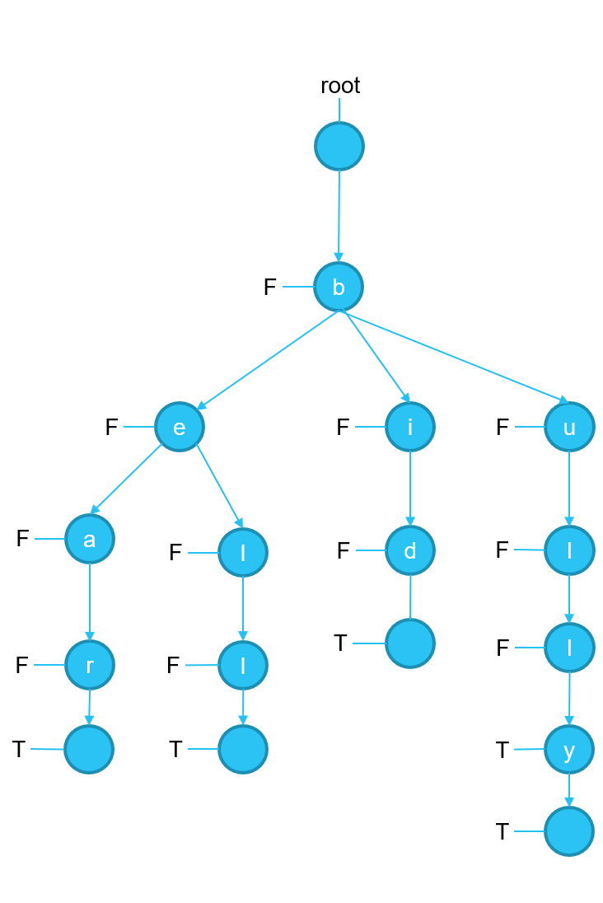

a. True

b. False

**7. Cách nào sau đây dùng để phân biệt giữa tiền tố và một từ ?**

a. Dựa vào độ dài của chuỗi

b. Dựa vào giá trị boolean

c. Dựa vào số node con

d. Tất cả đều sai

**8. Có bao nhiêu từ trong cây sau**

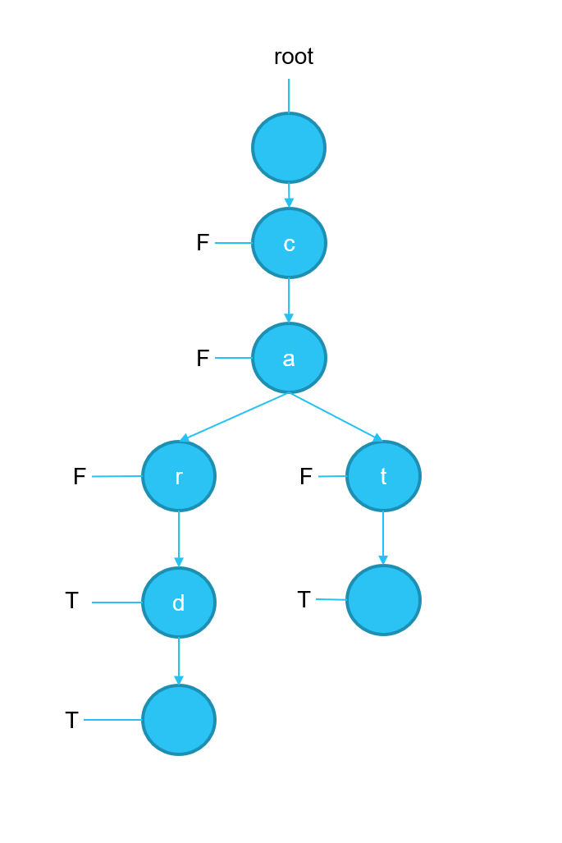

a. 3

b. 4

c. 5

d. 2

**9. Auto complete và spell checker có thể được xây dựng hiệu quả bằng Trie**

a. True

b. False